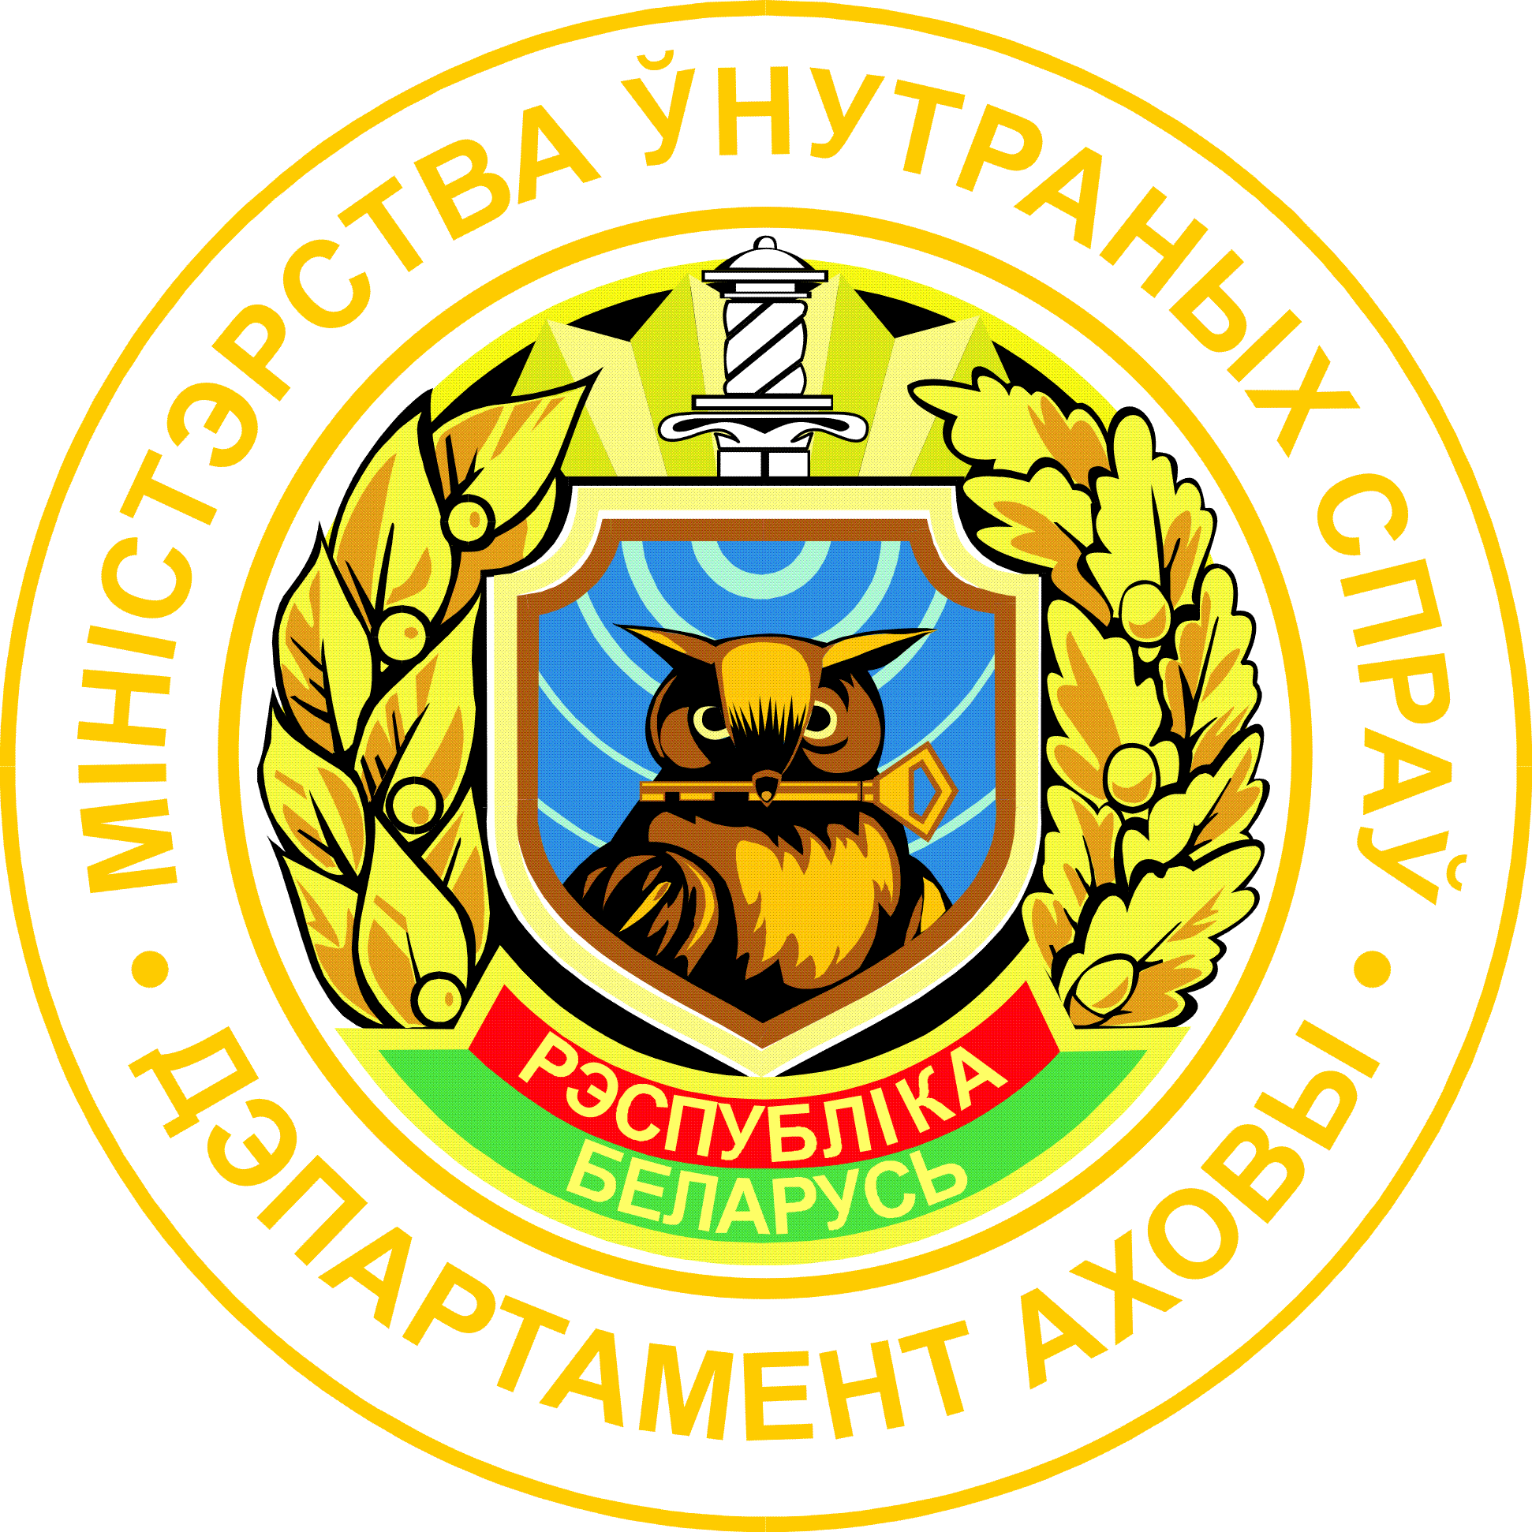
График
приема граждан, в том числе индивидуальных предпринимателей, их представителей, представителей юридических лиц руководящим составом
Хойникского отдела Департамента охраны
Министерства внутренних дел

Начальник отдела
НАЗАРЕНКО ВАЛЕРИЙ НИКОЛАЕВИЧ
Время приема: 08.00 - 13.00
каждый вторник
(кабинет № 1-1)
Старший инспектор группы милицейской, военизированной и сторожевой охраны
ПОВОД ИВАН ИВАНОВИЧ
Время приема: 08.00 - 13.00
каждая пятница
(кабинет №5)
Инспектор –инженер группы средств и систем охраны
ТИХОНЕНКО ВИТАЛИЙ ВАСИЛЬЕВИЧ
Время приема: 14.00 – 19.00
каждая среда
(кабинет №7)

СУББОТА, ВОСКРЕСЕНЬЕ и ПРАЗДНИЧНЫЕ ДНИ (ответственный по отделу охраны)
Время приема: 08.00 - 10.00.
Телефон для предварительной записи к руководству отдела охраны:
(802346) 4-99-41

